（RCEP）《区域全面经济伙伴关系协定》解析与进出口筹划
主办单位：一六八培训网（冠达咨询） www.peixun168.com；www.wonder168.com
课程时间：12月15-16日深圳
课程费用：4800元/人（包含课程资料、学习费、茶歇等，不含午餐及住宿）
联系方式：18826414993黄老师（微信同号）15821390638刘老师（微信同号）
注：本课程可为企业提供上门内训服务和咨询服务，欢迎来电咨询！

课程背景：
2022年1月1日，区域全面经济伙伴关系协定（RCEP）正式生效，首批生效的国家包括文莱、柬埔寨、老挝、新加坡、泰国、越南等东盟6国和中国、日本、新西兰、澳大利亚等非东盟4国。2022年2月1日起RCEP对韩国生效。2022年3月18日起对马来西亚生效。
在当前中美贸易战、俄乌冲突、COVID-19疫情的种种不利因素的大背景下，达成如此重要的贸易协定，对中国的外贸企业发展及战略布局具有重大意义。

课程收益：
◇ 深入解读《区域全面经济伙伴关系协定》（RCEP），帮助企业了解RCEP的特点及意义，解析RCEP影响企业发展的关注要点；
◇ 以案例的方式剖析RCEP关税减免、贸易便利化与区域原产地累积规则带来的贸易扩大效应，梳理服务投资开放新机遇，把脉区域产业链供应链调整及产业发展新布局；

课程大纲：
第一讲《区域全面经济伙伴关系协定》（RCEP）的深度解析与发展筹划
1.RCEP的特点和重要意义
◇ RCEP建立了全球最大的自由贸易区和开放的区域大市场
◇ RCEP是由亚洲国家主导制定的、现行经贸规则的整合器
◇ RCEP是高质量的自由贸易协定，提高了中国自贸区建设的含金量
◇ RCEP是脱胎于WTO的现代化自贸协定
◇ 彰显普惠包容的合作理念与渐进务实的开放原则
2. RCEP的主要框架和主要内容
◇ 货物贸易、原产地累积规则、服务贸易、投资、贸易便利化领域、知识产权领域、电子商务领域、其他规则议题领域
3. RCEP带来的各行业的利好政策
4. RCEP给地方发展带来机遇
5. RCEP生效实施和相关要求

第二讲《区域全面经济伙伴关系协定》（RCEP）“货物国籍确定”与“关税如何优惠”
1. 原产地规则与关税减让的关系
2. RCEP原产地规则实体性定解读
3. RCEP原产地规则程序性规定解读
4. RCEP原产地规则详解与享惠通关实务
◇ 区域原产地累积规则案例分析
◇ RCEP原产地累积规则带来的四大效应
◇ 将微小加工处和处理作为认定标准的补充
◇ 原产地证明类型更加丰富和灵活
5. 海关程序和贸易便利化
◇ 要求更高的信息公开和透明度水平
◇ 实施更加细致的预裁定制度
◇ 更加便捷的海关程序
◇ 采用信息技术应用、风险管理等监管手段

第三讲 INCOTERMS贸易术语新规与进出口合同合理筹划
1. INCOTERMS ® 2020的主要修订变化
◇ E组虽然没有预期变化，但风险并没有消除，有哪些值得注意的雷区？
◇ F组实现预期变化，且更加严谨科学，如何应用？
◇ C组层次明显，更加符合实际贸易需要，如何选择？
◇ D组解决困境，实现买卖双方都满意，如何配合？
◇ 贸易术语项下更新买卖双方义务若干条款中关于安全要求的规定；
◇ INCOTERMS ® 2020结构及内容顺序上的改变；
2. 国际贸易术语使用常见问题及企业常用贸易术语分析？
◇ 贸易术语在贸易各环节的应用；选择与运作技巧。
◇ FOB、CFR、CIF的异同和贸易术语的变型运用；
◇ 案例分享：案例相结合的方式讲授(最新判例：集装箱高空坠落万瓶红酒碎满地案例等……)
3. 违约、赔偿、不可抗力、仲裁、诉讼、所有权；
第四讲 AEO高级认证新规视角下的进出口合规与税收筹划
（一）2022年10月28日海关总署发布106号公告《海关高级认证企业标准》解析
1. 内部控制标准解析
◇ 内部组织架构的审核要点分析
◇ 单证复核审核深度与尺度
◇ 进出口活动内控体系审核
◇ 责任追究与改进措施要求
◇ 信息系统要求与审核要点
2. 财务状况标准解析
3. 守法规范标准解析
◇ 遵守法律法规
◇ 税款缴纳
◇ 内部管理要求
4. 贸易安全标准解析
◇ 出入口安全审核要点分析
◇ 建筑结构安全审核要点分析
◇ 照明与视频监控审核要点分析
◇ 存储区域与锁闭装置管理要求
◇ 员工与访客出入安全管理
◇ 车辆进入安全控制与登记管理
◇ 员工入职与离职安全控制
◇ 商业伙伴安全管理要求
◇ 货物装运与接收安全管理
◇ 贸易安全培训
（二）特殊区域的进出口税收筹划
◇ 保税区与出口加工区
◇ 保税物流园区
◇ 保税港区与综合保税区
◇ 自由贸易区与自由贸易港
（三）当前外部贸易环境与宏观经济形势分析
Q&A问题回答环节（课程结束！）

刘希洪老师 国际著名企业实战派外贸专家教授
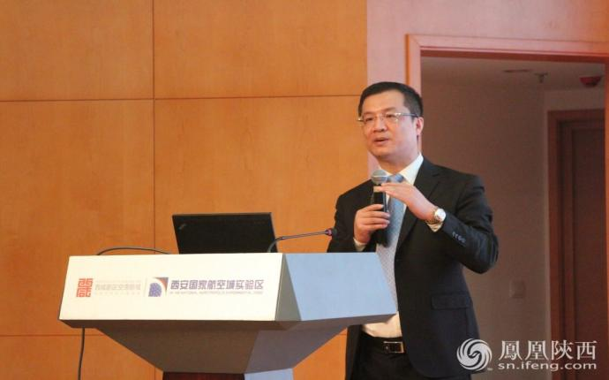
刘希洪先生，资深培训师，国际著名企业实战派外贸专家教授、杰出外贸企业家、进出口贸易、国际运输、海关事务及物流方面的资深专家，Ocean-star Logistics总经理，香港理工大学硕士学位，天津大学管理学院客座讲师，注册管理咨询师，英国国际专业管理公会(IPMA)授证资深培训师，联合国贸发组织ITC国际采购及供应链管理资格认证特聘讲师。曾任职多家中外进出口企业高管，20多年来从事外贸进出口、报关、物流实务，并致力于政策研究的工作，使刘老师业务精通、经验丰富。擅长国际贸易实务与外贸政策、合同风险管理、信用证审单、国际运输与保险理赔、海关实务与AEO认证。目前担任商务部培训中心、中国贸促会、中国物流与采购联合会、人力资源和社会保障部培训中心、中国交通运输协会高级培训师。长期的培训与咨询工作，为刘老师积累了各种行业的进出口实务操作经验。
________________________________________________________________________________________
授课风格：
幽默风趣、寓教于乐、理论与实践相结合、注重培训效果的达成，使学员能够学以致用，所学知识能够较快转换成生产力，深受学员和企业的好评。
________________________________________________________________________________________
擅长领域：
《国际贸易实务运作高级研修班》
（RCEP）《区域全面经济伙伴关系协定》解析与进出口筹划
《Incoterms2020术语解释通则运用与进出口风险防范》
《进出口风险、费用控制及信用证审单实务》
《AEO高级认证新标准解读与内部审计》
《进出口操作技巧及国际运输、结算风险解析与应对策略》
《国际贸易规则与合同风险防范》
《国际结算及信用证审单技巧》
《加工贸易实务》
《海关事务管理》
《外贸新政与贸易保护对企业的影响》
《贸易术语所涉及的关务、税务、物流、合同、国际结算等风险应对》
________________________________________________________________________________________
服务过客户：
一汽、华晨宝马、东风汽车、中石油、中石化、中彩印刷、德尔福中国有限公司、爱克发（中国）有限公司、ABB中国有限公司、上海康宁光缆有限公司、东方地球物理勘探总公司、爱普生（中国）有限公司、东方通信股份有限公司、北汽福田、三菱电机（中国）有限公司、中国航空技术进出口总公司、中外运-DHL、松下电子部品有限公司、北京爱芬食品公司、联想集团LENOVO、中国建筑工程总公司、嘉陵-本田发动机有限公司、首信-诺基亚通信有限公司、中国机械进出口总公司、正大实业有限公司、深圳中兴通信有限公司 、VOLVO中国投资有限公司、云南红塔进出口公司、云南昆钢国际贸易公司、东方国际集团、上海贝尔-阿尔卡特有限公司、华晨-宝马汽车公司、南京爱立信熊猫通信、吉粮集团进出口公司、宁波海运股份有限公司、通用电气中国有限公司、丰田汽车有限公司、北欧国际空运有限公司、天津统一食品、欧姆龙大连有限公司、江苏华瑞国际集团、北京大发正大、施耐德电器（中国）有限公司、上海中远国际货运有限公司、日立医疗中国有限公司、奥林巴斯中国公司OLYMPUS、中化集团国际石油有限公司、蓝星化工、中煤集团公司、中国化纤总公司、康菲石油（中国）有限公司、挪威国家石油（中国）有限公司、中广核工程有限公司……

